
Όνομα:
Ενότητα: Γράφω στον υπολογιστή
Δραστηριότητα: «Αλλάζω τη μορφή των λέξεων»

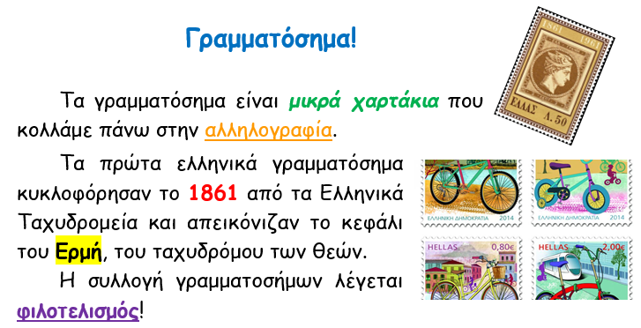
Γραμματόσημα!

Τα γραμματόσημα είναι μικρά χαρτάκια που κολλάμε πάνω στην αλληλογραφία.
Τα πρώτα ελληνικά γραμματόσημα κυκλοφόρησαν το 1861 από τα Ελληνικά Ταχυδρομεία και απεικόνιζαν το κεφάλι του Ερμή, του ταχυδρόμου των θεών.
Η συλλογή γραμματοσήμων λέγεται φιλοτελισμός!

